НИУ «МЭИ»

Институт информационных и вычислительных технологий.

Кафедра управления и интеллектуальных технологий.

**Отчет**

О прохождении учебной практики

Вариант задания – 7

Выполнил: Перемышлев П.Р.

Электронная почта ОСЭП:

PeremyshlevPR@mpei.ru

Учебная группа: А-01-20

Проверил: Полотнов М.М.

Москва 2021

Оглавление

1. Отчет о написании программы. 3

1.1) Назначение программы 3

1.2) Структура программы и руководство пользования 3

1.3) Описание процедур и модулей с указанием назначения формальных параметров. 4

1.4) Пример работы контрольной задачи. 6

2. Отчет о проведенной исследовательской работе. 7

2.1) Цель дополнительного исследования и методика выполнения. 7

2.2) Результаты применения программы в процессе исследования. 7

2.3) Вывод по проделанной работе. 10

# Отчет о написании программы.

1. Назначение программы

Разработанная программа предназначена расчета коэфицента управляющего воздействия и подачи управления на канал.

1. Структура программы и руководство пользования

«Как работает программа?»

* Ввод пользователем исходных данных:
  + Количество опрашиваемых датчиков – k
  + опрашиваемые датчики – М
  + Номер датчика, измеряющего особо важную величину - H
  + номер канала управления - P
  + Номинальное значение отклика – Yном
  + число серий опросов - N
* Программа рассчитывает коэффицент управляющего воздействия U в соответствии с заданным законом управления, после чего осуществляет управление по выбранному каналу P. Затем замеряет значение отклика Y и сравнивает его с номинальным.
* Предыдущий шаг программа выполняет N (2-6) раз, запоминая значения Y, после чего рассчитывает значение С и С1.

**Структура программы:**

Программа состоит из основной функции (int main), функции для ввода данных, а также функции расчета С.

Ниже представлена структура программы.

1. Описание процедур и модулей с указанием назначения формальных параметров.

* **Процедура ввода исходных данных:**

Выполнение программы начинается с этой процедуры. Она принимает на вход ссылки на созданные элементы size_t k, N, int M, H, P, также вещественные Yном и A. После окончания выполнения процедуры, указанные ячейки заполняются пользовательскими данными.

enter_data(vector<int>& M, int& H, int& P, double& Y, size_t& N, vector<double>& A, size_t k)

* **Функция calc_of_C**

Данная функция принимает на вход значение Yном, а также вектор Y. Она предназначена для расчета значения С. Возвращает значение double C.

double calc_of_C(double Yn, vector<double> Y)

* **Функция int main()**

Главная функция, в которой осуществляется действие программы.

1. Пример работы контрольной задачи.
2. Вводим кол-во датчиков – k
3. Номера датчиков – М
4. Номер особо важного датчика – Н
5. Номер управляющего канала – Р
6. Номинальное значение отклика – Yn
7. Число тактов выработки – N
8. Управляющие коэффициенты - А

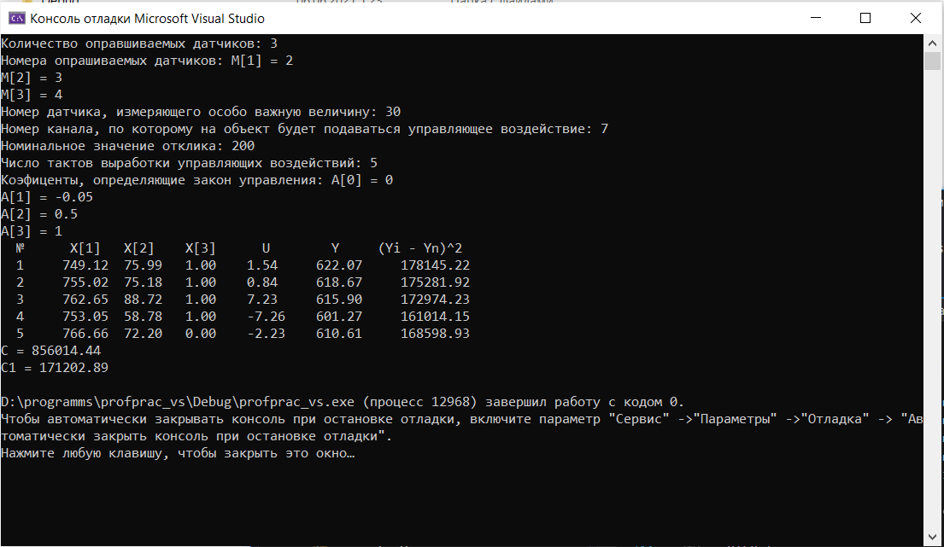

1. Отчет о проведенной исследовательской работе.

2.1) Цель дополнительного исследования и методика выполнения.

Целью дополнительного исследования было изучить, как меняется значение С1 при изменении коэффицентов А[0] или А[1] управляющих воздействий.

Для проведения исследования была разработана отдельная подпрограмма с использованием функций основной программы.

Исследовательская подпрограмма спрашивает у пользователя, какое значение мы изменяем А[1] или А[0], затем пользователь вводит минимальное, макимальное значение этого коэффициента, а также шаг, с которым он будет изменяться. Программа фиксирует для каждого значения А значение С1, после чего выводится таблица с результатами.

* 1. Результаты применения программы в процессе исследования.
* ***Опыт 1: 7 канал управления. А[0]***

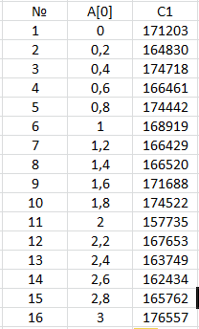В первом опыте, были взяты такие данные:

Канал управления L: 7

Датчики М: 2, 3, 4

Датчик, измеряющий особо важную величину – 30.

Количество серий N: 5

Изменения по коэффициенту А[0]

A[1] = -0,05

A[2] = 0,5

A[3] = 1

Интервал исследования: [ 0; 3]

Шаг: 0,2

*Подытоги первого опыта:*

Зависимость является сложной линией, при этом явно видно как проседает значение коэффицента С1, при значении А[0] около 2.

* 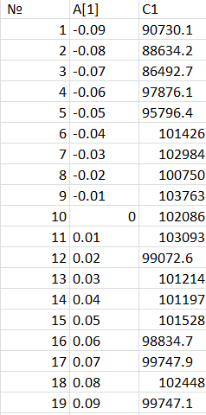***Опыт 2: 7 канал управления. A[1]***

Во втором опыте был взят другой коэффициент, изменен шаг между итерациями, и интервал исследования:

Канал управления Р: 7

Каналы наблюдения M: 2, 3, 4

Количество серий N: 4

Интервал исследования: [-0.09; 0.09] максимальный, который позволяет канал 7.

Шаг: 0,01

*Подытоги второго опыта:*

* Зависимость также как и в первом опыте оказалась не линейной

- При значении коэффициента А[1] до -0.07 график начинает возрастать.

- Минимальное значение С1 достигается при А[1] = -0.07.

* 1. Вывод по проделанной работе.

Проанализировав результаты исследования, можно заметить, что кривая графика зависимости С1 от A имеет сложную структуру, при этом минимальное значение показателя С1 можно получить при установлении коэффициентов А[0] и А[1] равных 2 и -0,07 соответственно.

Код проекта выложен в онлайн репозитарии Github.com:

https://github.com/PeremyshlevPR/profprac_7var